附件1：
乌拉特后旗医疗保障局政府信息公开指南

为更好地提供政府信息公开服务，便于公民、法人和其他组织依法及时、准确获取乌拉特后旗医疗保障局的政府信息，提高政府工作的透明度，建设法治政府，充分发挥政府信息对人民群众生产、生活和经济社会活动的服务作用，根据《中华人民共和国政府信息公开条例》（以下简称《条例》），编制本指南并实时更新,要获取乌拉特后旗医疗保障局政府信息的公民、法人和其他组织，建议阅读本指南。
一、主动公开政府信息
(一)公开范围
《条例》第三章规定，应当主动公开的政府信息。
（二）公开渠道
1、门户网站：“乌拉特后旗政府门户网站”（网址http://www.wlthq.gov.cn）；
2、政务新媒体：微信公众号“乌拉特后旗医疗保障局”;
3、政府信息公开专区：乌拉特后旗医疗保障局（乌拉特后旗政务服务中心二楼西；联系方式：0478-4631170；查阅服务时间：周一至周五上班时间：上午9:00-12:00，下午15:00-18:00，法定节假日除外。）；
4、通过本机关信息公开窗口公开政府信息。
地址：乌拉特后旗政务服务中心二楼西；
工作时间：9:00—12:00，15:00—18:00（周一至周五，法定节假日除外）；
联系电话：0478-4631170。
5、国家档案馆：乌拉特后旗档案馆。（地址：乌拉特后旗巴音前达门街与潮格温都尔路交汇处西南160米（乌拉特后旗旗医院南门斜对面）；联系方式：0478-4661363；查阅服务时间：9:00—12:00，15:00—18:00周一至周五，法定节假日除外）
（三）公开时限
依据《条例》规定，属于主动公开范围的政府信息，自该信息形成或者变更之日起20个工作日内予以公开。法律、法规对政府信息公开的期限另有规定的，从其规定。
二、依申请公开政府信息
公民、法人或者其他组织（以下简称申请人）可申请本机关的政府信息。
（一）申请方式
1、当面提交。
申请人可以到本机关信息公开窗口当场提出申请。
地址：乌拉特后旗政务服务中心二楼西；
工作时间：9:00—12:00，15:00—18:00（周一至周五，法定节假日除外）；
联系电话：0478-4631170。
2、邮政寄送。
申请人通过信函方式提出申请的，请在信封左下角注明“政府信息公开申请”字样。
收件人：乌拉特后旗医疗保障局综合办公室
通信地址：乌拉特后旗政务服务中心二楼西；
邮政编码：015543
3、网络提交。请登录门户网站“乌拉特后旗人民政府”（网址：http://www.wlthq.gov.cn）“政府信息公开”专栏“依申请公开”栏目提交申请。
（二）申请注意事项
1、申请获取政府信息，应当填写《政府信息公开申请表》（以下简称申请表），申请表可以在本机关政府信息公开窗口处领取，也可以在门户网站“巴彦淖尔市人民政府”(www.bynr.gov.cn)、“乌拉特后旗人民政府”（http://www.wlthq.gov.cn）“政府信息公开”栏目下载，申请表复印有效。
2、申请人填写申请表要准确载明申请人的姓名或者名称、联系方式、获取政府信息的方式及其载体形式。所需政府信息内容描述应当指向明确，建议详尽提供所需政府信息的文件标题、文号、发文时间或者便于行政机关查询的其他特征性描述。
3、当面申请的，应当出示有效身份证件；通过邮政寄送提交申请的，应随申请表附有效身份证件的复印件；网上申请的，应上传有效身份证件扫描件或照片。
4、政府信息公开申请内容不明确的，本机关给予指导和释明，并自收到申请之日起7个工作日内一次性告知申请人作出补正，说明需要补正的事项和合理的补正期限。补正的申请不符合要求或者补正后仍然无法指向特定政府信息的，本机关将视情况与申请人进行沟通，仍无法确定的，本机关书面告知申请人申请内容不明确，无法处理该政府信息公开申请。申请人无正当理由逾期不补正的，视为放弃申请，本机关不再处理该政府信息公开申请。
5、依申请公开渠道仅限于申请人获取政府信息，信访、举报、投诉等诉求请通过其他法定途径进行。
（三）收到申请时间的确定
申请人当面提交政府信息公开申请的，以提交之日为收到申请之日；申请人以邮寄方式提交政府信息公开申请的，以行政机关签收之日为收到申请之日；以平常信函等无需签收的邮寄方式提交政府信息公开申请的，政府信息公开工作机构应当于收到申请的当日与申请人确认，确认之日为收到申请之日；申请人通过互联网渠道提交政府信息公开申请的，以双方确认之日为收到申请之日。
政府信息公开申请处理期限，自收到申请之日的次日起计算。
(四)答复期限
依据《条例》规定，行政机关不能当场答复的，应当自收到申请之日起20个工作日内予以答复，需要延长答复期限的，延长的期限最长不得超过20个工作日。行政机关征求第三方和其他机关意见所需时间不计算在上述规定的期限内。
如涉及收取信息处理费的情形，答复期限应按照《国务院办公厅关于印发〈政府信息公开信息处理费管理办法〉的通知》（国办函〔2020〕109号）第六条规定执行。
(五)信息处理费
依据《国务院办公厅关于印发〈政府信息公开信息处理费管理办法〉的通知》(国办函〔2020〕109号)、《内蒙古自治区财政厅 发改委 政务服务局关于明确政府信息公开信息处理费收费管理有关事项的通知》（内财税〔2021〕785号）有关规定执行，具体收费标准如下：
按件计收执行下列收费标准：
1、同一申请人一个自然月内累计申请10件以下（含10件）的，不收费。
2、同一申请人一个自然月内累计申请11—30件（含30件）的部分：100元/件。
3、同一申请人一个自然月内累计申请31件以上的部分：以10件为一档，每增加一档，收费标准提高100元/件。
按量计收执行下列收费标准：
1、30页以下（含30页）的，不收费。
2、31—100页（含100页）的部分：10元/页。
3、101—200页（含200页）的部分：20元/页。
4、201页以上的部分：40元/页。
三、政府信息公开工作机构
机构名称：乌拉特后旗政务公开领导小组办公室
办公地址：乌拉特后旗政务服务局407办公室【地址：乌拉特后旗巴音前达门街与潮格温都尔路交汇处西南160米（乌拉特后旗旗医院南门斜对面）】
办公时间：9:00—12:00，15:00—18:00（周一至周五,法定节假日除外）
联系电话：0478-4631077
传真号码：0478-4666682
通讯地址:乌拉特后旗政务服务局407办公室【地址：乌拉特后旗巴音前达门街与潮格温都尔路交汇处西南160米（乌拉特后旗旗医院南门斜对面）】
邮政编码:015543
电子邮箱:whqzwfwj@163.com(仅用于接收信息公开工作咨询及有关意见建议，如需提交政府信息公开申请，请参阅并按照本指南“二、依申请公开政府信息”提示提出申请)
四、监督和救济民、法人或者其他组织认为本机关在政府信息公开工作中侵犯其合法权益的，可以向上一级行政机关或者政府信息公开工作主管部门投诉、举报，也可以依法申请行政复议或者提起行政诉讼。
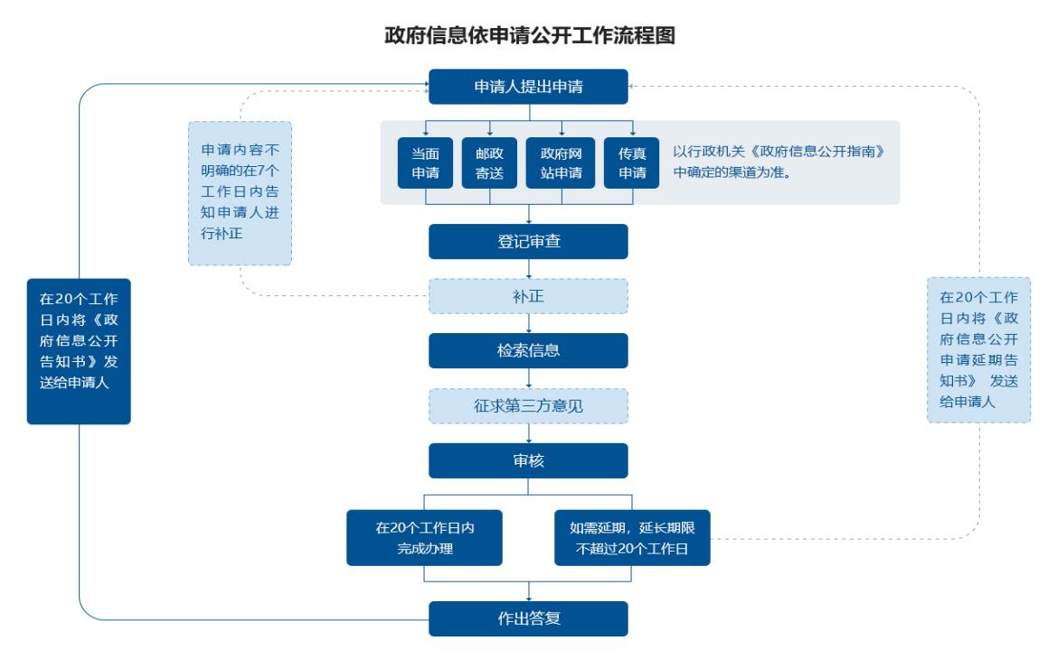

附件2：
乌拉特后旗医疗保障局

一、主要职责
（一）贯彻执行国家、自治区及市关于医疗保险、生育保险、医疗救助等医疗保障制度的法律法规、规划和标淮，研究拟定我旗医疗保险、生育保险、医疗救助等相关政策、制度并组织实施。
（三）协同有关部门编制全旗医疗保障基金预决算草案，组织制定并实施医疗保障基金监督管理办法，建立健全医疗保障基金安全防控机制，推进医疗保障基金支付方式改革。
(三）组织拟订医疗保障筹资和待遇政策，完善动态调整和区域调剂平衡机制，统筹城乡医疗保障待遇标准，建立健全与筹资水平相适应的待遇调整机制。组织拟订并实施长期护理保险制度改革方案。
(四)组织实施城乡统一的药品、医用耗材、医疗服务项目、医疗服务设施等医保目录和支付标准，贯彻执行国家、自治区、医保目录准入谈判规则。
（五)贯彻落实国家和自治区及市药品、医用耗材价格政策，组织制定医疗服务项目、医疗服务设施收费等政笫，建立医保支付医药服务价格合理确定和动态调整机制，推动建立市场主导的社会医药服务价格形成机制，建立价格信息监测和信息发布制度。
（六）制定药品、医用耗材的招标采购、配送及结算管理政策并监督实施，推进药品、医用耗材招标采购平台建设。
（七）制定定点医药机构协议和支付管理办法并组织实施，建立健全医疗保障信用评价体系和信息披露制度，监督管理纳入医保范国内的医疗服务行为和医疗费用，依法依规查处医疗保障领域违法违规行为。
(八)负责医疗保障经办管理和公共服务体系、信息化建设。组织制定和完善异地就医管理和费用结算政策。建立健全医疗保障关系转移接续制度。开展医疗保障领域合作交流。
（九）完成旗委、政府交办的其他任务。
（十）职能转变。
旗医疗保障局应完善统一的城乡居民基本医疗保险制度、大病保险制度和医疗救助制度，建立健全覆盖全民、城乡统筹的多层次医疗保障体系，不断提高医疗保障水平，确保医保资金合理使用、安全可控，推进医疗、医保、医药“三医联动”改革，更好保障人民群众就医需求、减轻医药费用负担。
（十一）有关职责分工。
与旗卫生健康委员会有关职责分工。旗卫生健康委员会、旗医疗保障局等部门在医疗、医保、医药等方面加强制度、政策衔接，建立沟通协商机制，协同推进改革，提高医疗资源使用效率和医疗保障水平。
二、内设机构
（一）办公室与基金监管股。负责机关日常运转，承担安全、保密、信访、政务公开和合作交流等工作。承担机关财务、资产管理工作，推进医疗保障信息化建设。承担规范性文件合法性审查和行政应诉工作。负责机关党群、纪检等工作。承担机关人事管理、机构编制、教育培训、队伍建设等工作。负责档案资料的管理。承担“放管服〞政革和临时性重大改革任务。
组织拟订医疗保障工作规划，组织编制全旗医疗保障基金预决算草案。拟订医疗保障基金监督管理办法并组织实施。建立健全医疗保障基金安全防控机制，建立健全医疗保障信用评价体系和信息披露制度。监督管理纳入医保支付范围的医疗服务行为和医疗费用，规范医保经办业务，依法依规查处医疗保障领域违法违规行为。承担机关预决算、内部审计工作和交办的其他工作。（联系电话：0478-4631170，负责人：王燕翔）
（二）医药服务综合股。负责医药服务管理与待遇保障、医药价格与招标采购工作。实施医保目录和支付标准，建立动态调整机制，贯彻执行国家、自治区医保目录准入谈判规则。拟订定点医药机构医保协议和支付管理、异地就医管理办法和结算政策。组织推进医保支付方式改革。按照国家、自治区和市要求，组织开展药品、医用耗材、医疗技术的经济性评价。承担完成上级交办的其他任务。拟订医疗保障筹资和待遇政策，统筹城乡医疗保障待遇标准。统筹推进多层次医疗保障体系建设。建立健全医疗保障关系转移接续制度。组织拟订长期护理保险制度改革方案、医疗救助政策并组织实施。承担我旗医疗政策的拟订工作。
贯彻落实国家、自治区和市药品、医用耗材价格政策，组织拟订医疗服务项目、医疗服务设施收费等政策，建立价格信息监测和信息发布制度。拟订药品、医用耗材的招标采购、配送及结算管理政策并监督实施，推进招标采购平台建设。并承担交办的其他工作。（联系电话：0478-4631171，负责人：纳青）
办公地址：乌拉特后旗政务服务中心二楼西
办公时间：上午9：00－12：00 下午15：00－18：00（周一至周五，法定节假日除外）
联系方式：0478－4631165
负 责 人：朝宝
所属单位：
乌拉特后旗医疗保障服务中心
主要职责：
（一）负责全旗城镇职工医疗保险、城乡居民医疗保险、医疗救助等政策的落实、宣传：具体负责全旗参保职工医疗保险个人账户管理、本地门诊、住院、异地就医待遇和医疗救助申报登记、核定；负责职工生育待遇资料审核工作；具体负责全旗城乡居民基本医疗保险市级统筹政策的落实和医疗救助等工作；
（二）配合做好全旗基本医疗保险稽核检查辅助性工作。具体负责“两定机构”执行医疗保险政策、服务协议、医保“三个目录”情况以及医疗费用等政策的落实；
（三）负责异地就医医疗报销材料的审核整理，并配合做好结算、清算、就医费用审核、对账、拨付、统计等辅助性工作；负责医疗保险信息化建设和异地就医结算平台的管理、监控、分析、预警等工作;
（四)负责医疗保险基金及医疗救助基金的清算、汇总、上授以及各类财务报表编制等工作；
（五）负责全旗基本医疗保险和医疗救助相关统计、分析、报送等工作;
（六）完成上级交办的其他任务。
办公地址：乌拉特后旗政务服务中心一楼大厅
办公时间：上午9：00－12：00 下午15：00－18：00（周一至周五，法定节假日除外）
联系方式：0478－4615679 0478－4666805
负 责 人：孟青梅

